Sztuka
Klasa C,D
Temat: Wykonaj wiosenne drzewo.
Przygotuj:
- Nożyczki
- Klej
- Bibułę
- Kredki
- Wydrukuj poniższe drzewo
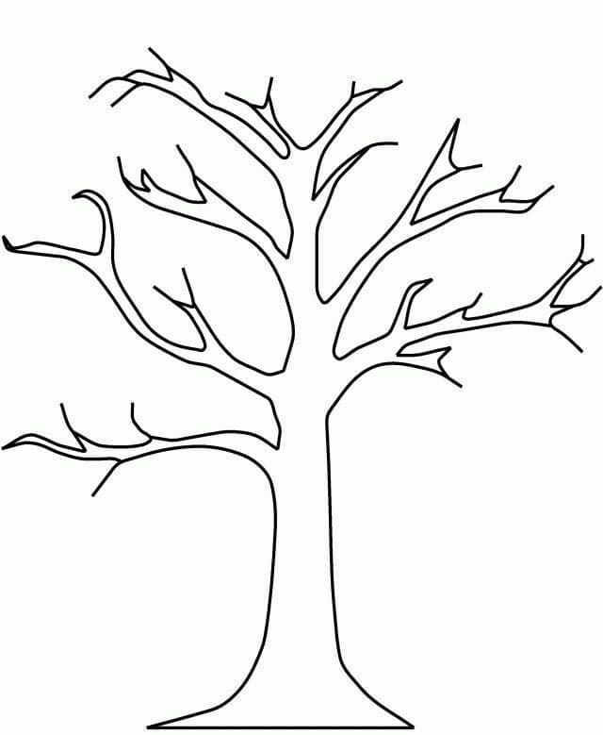
Wykonaj:
- Pomaluj pień i konary drzewa
- Z zielonej i różowej bibuły wytnij małe kwadraciki
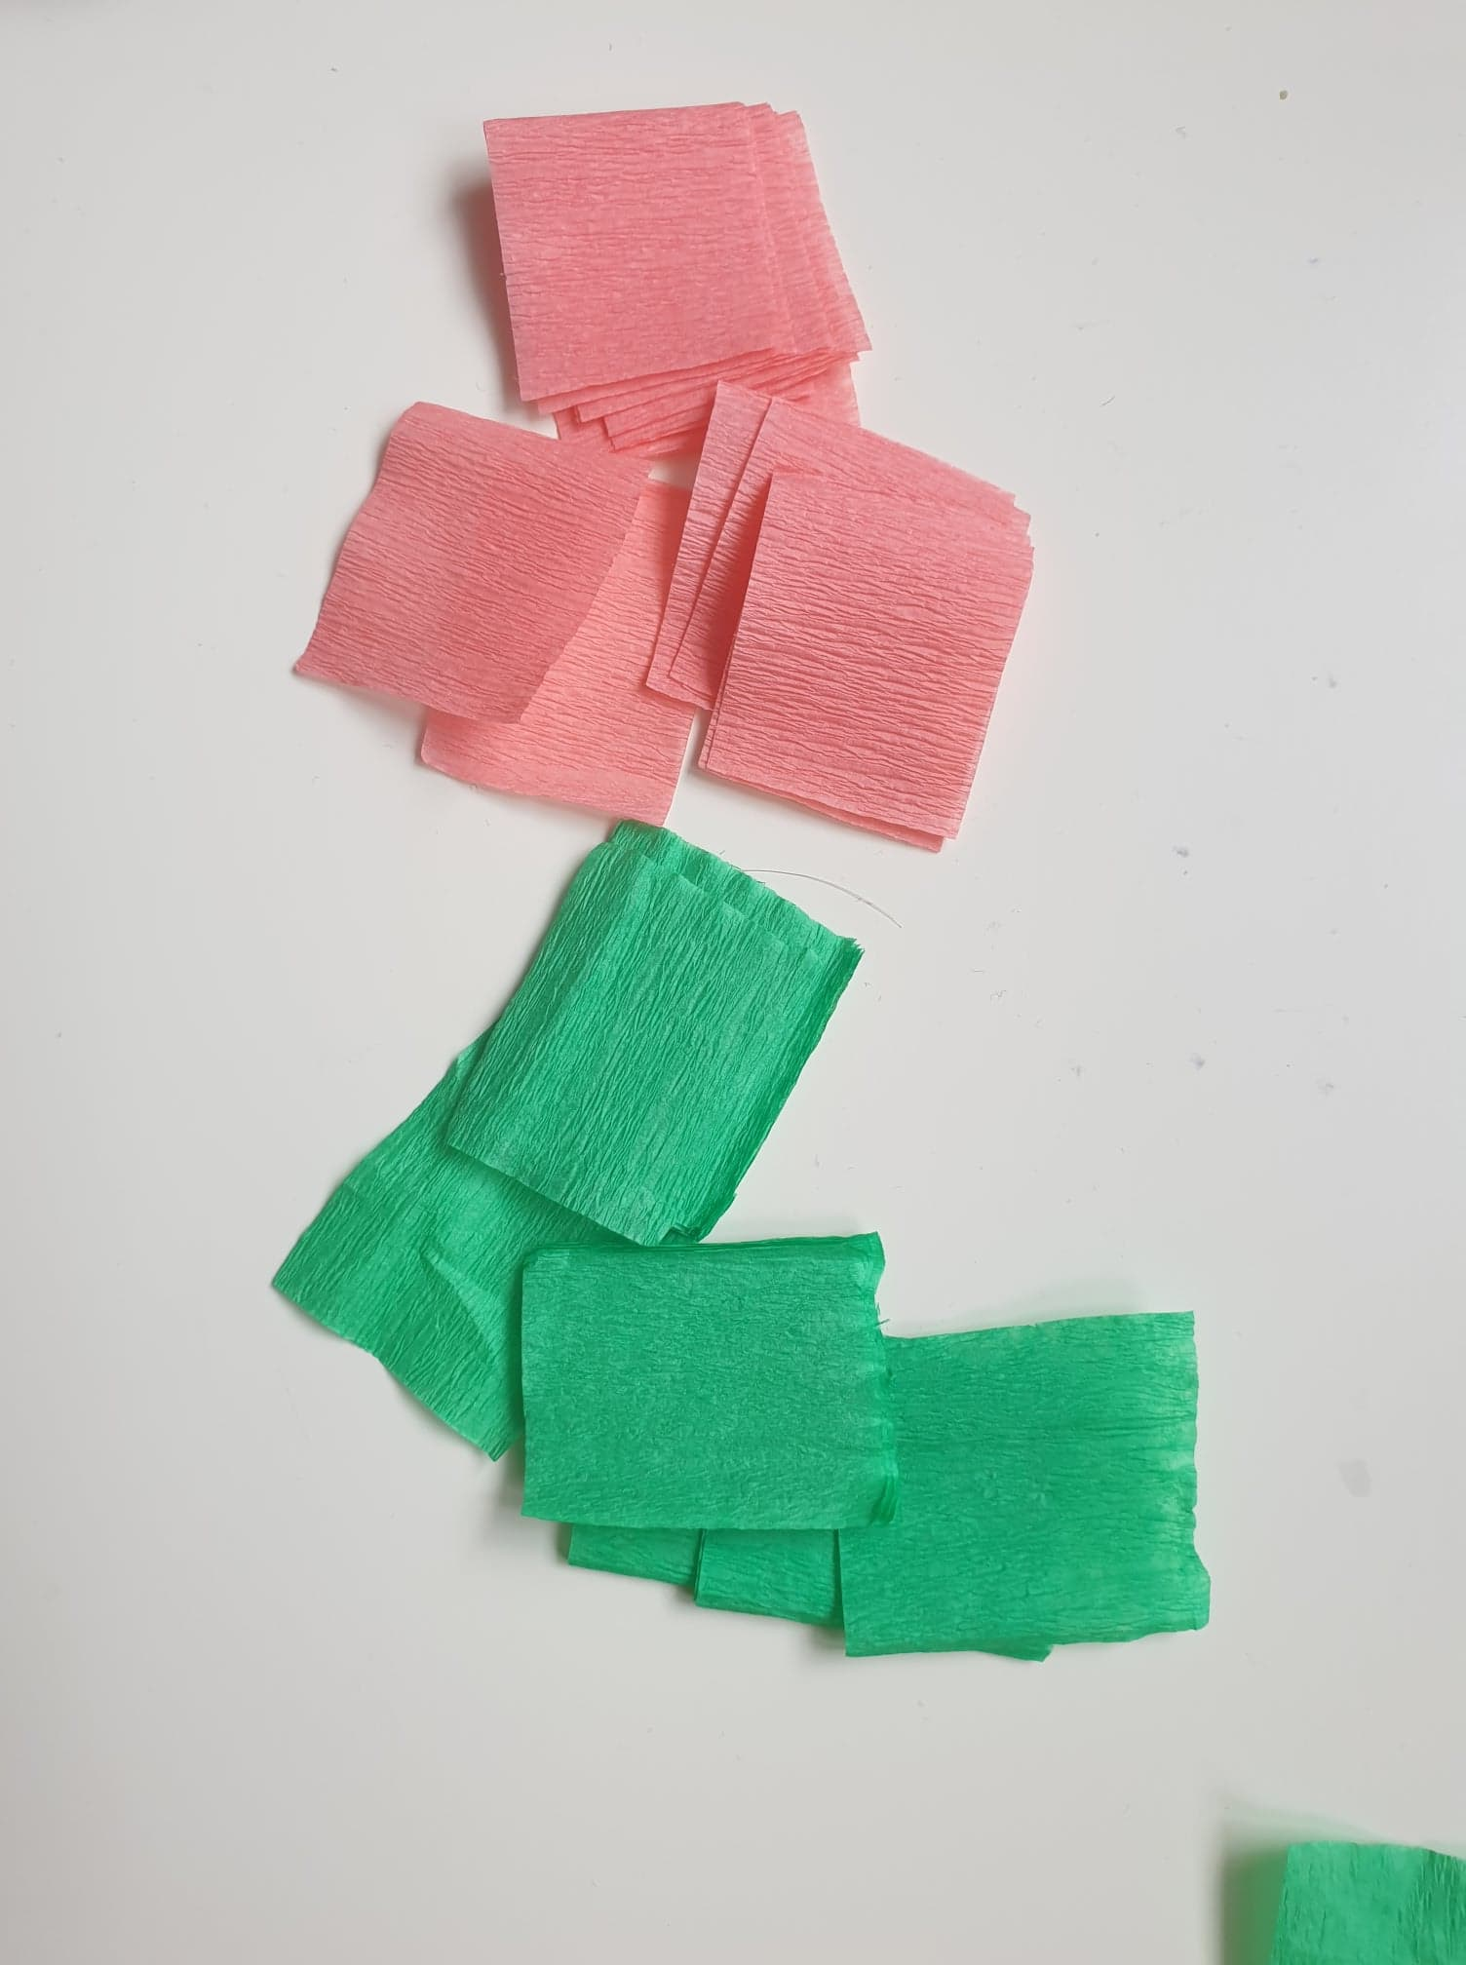
- Zegnij je od środka tak jak na poniższym zdjęciu
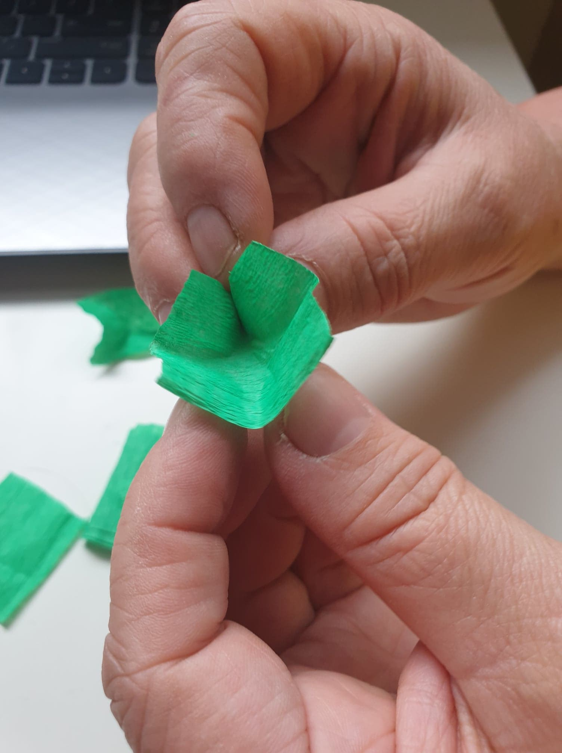
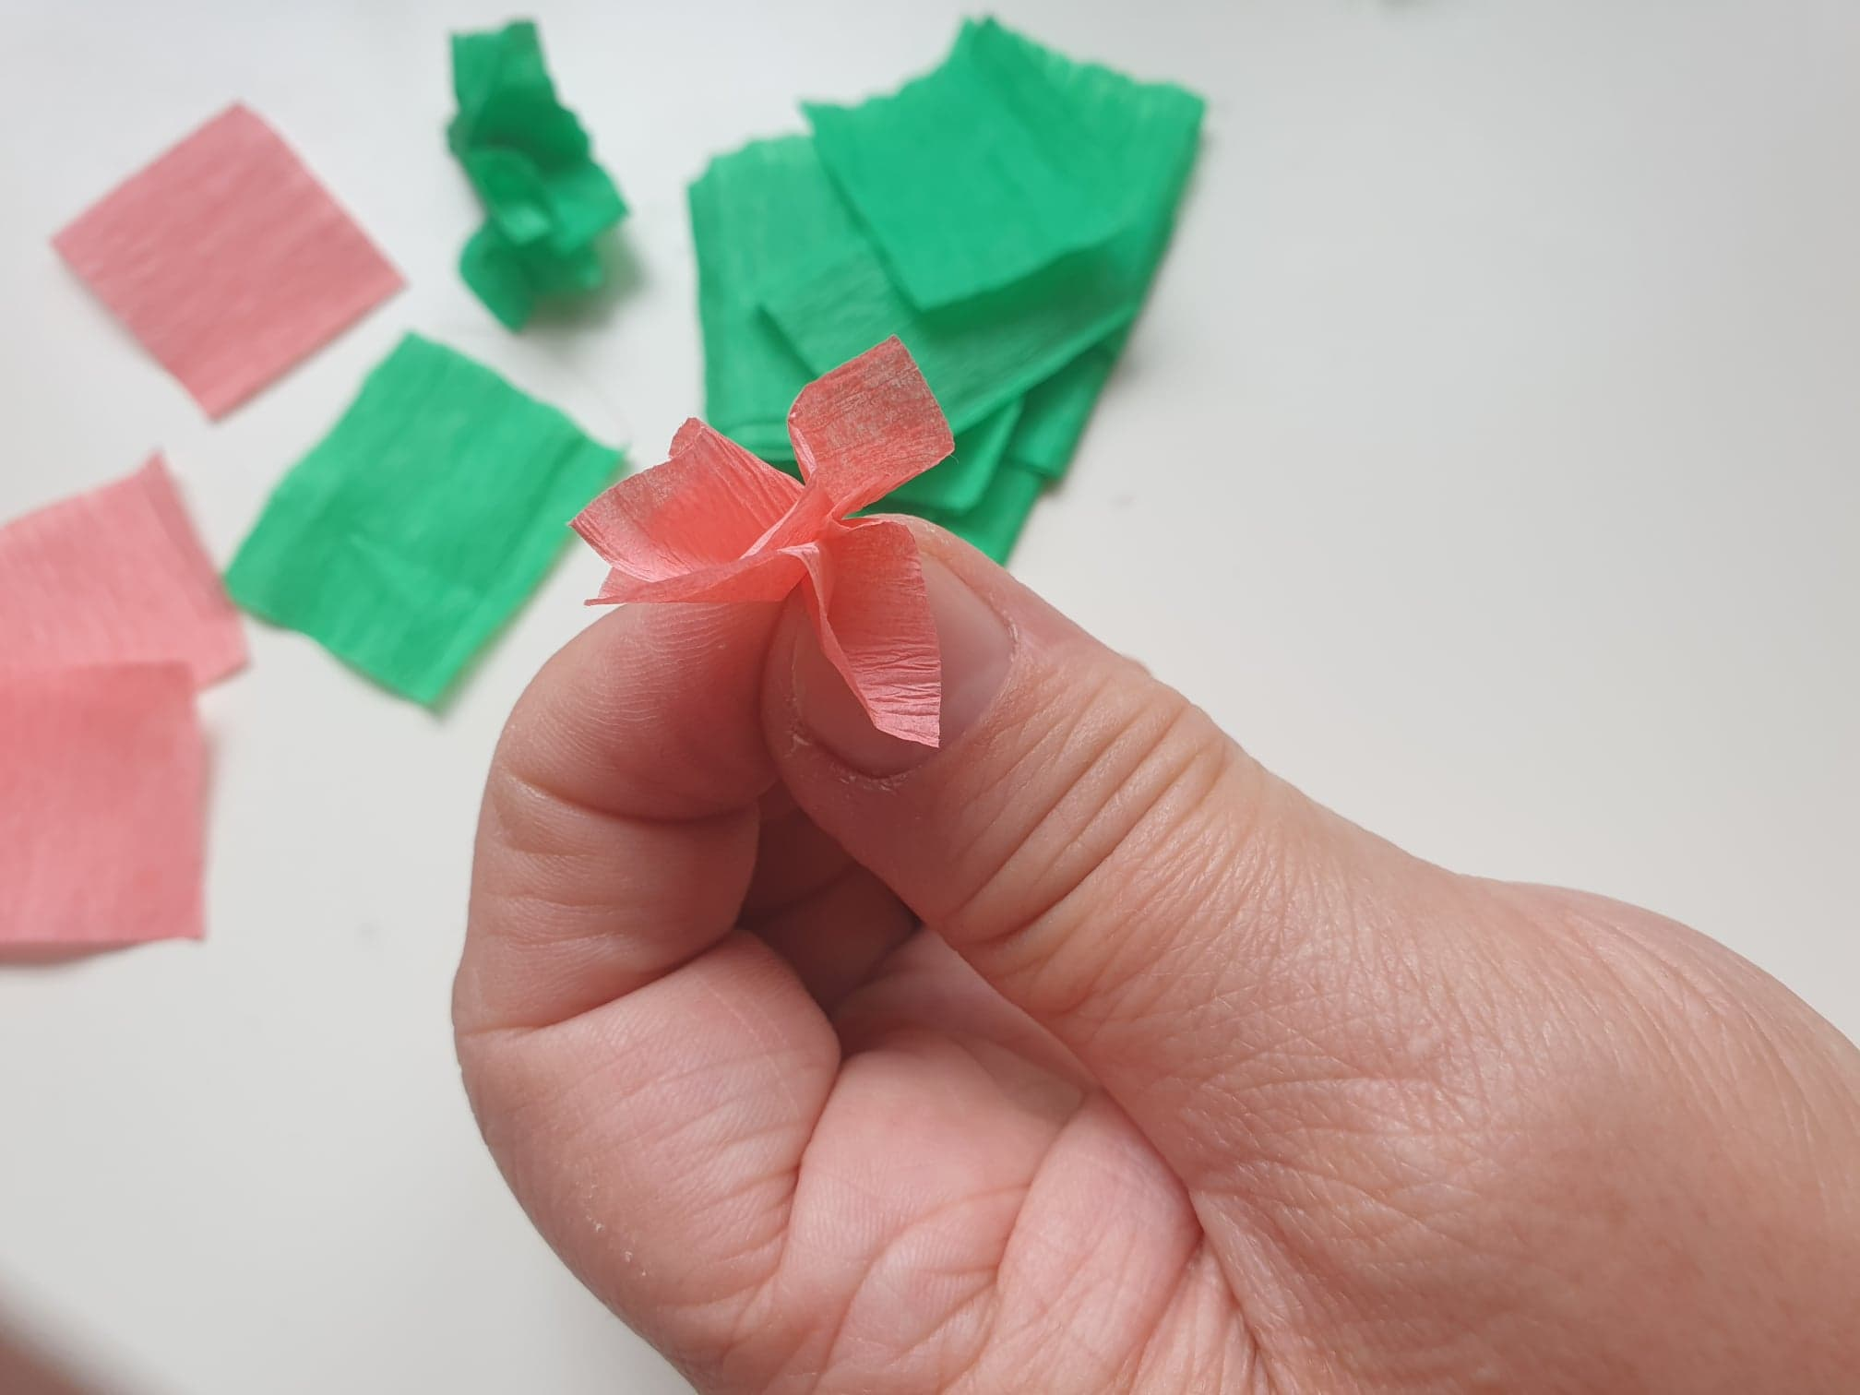
- Tak przygotowane bibułki przyklejaj do konarów wcześniej pomalowanego drzewa.
- W taki sam sposób wykonaj trawę i kwiaty.

Życzę miłej zabawy

